|  |  |  |  |  |  |  |
| --- | --- | --- | --- | --- | --- | --- |
| **dnemCurriculum vitae (이력서)** | | | | | | |
|  | |  | **성명한글** | 정환규 | **성명영문** | HwanKyu Jung |
|  | **생년월일** | 1990.03.31 | **유선전화** |  |
| **E - Mail** | [Mando2246@naver.com](mailto:Mando2246@naver.com) | **휴대전화** | 010-2956-0332 |
| **주 소** | 경기도 안양시 만안구 안양1동 삼성래미안103동 504호 |  |  |

**Profile Info (학력사항)**

|  |  |  |  |  |
| --- | --- | --- | --- | --- |
| **기간** | **학교명** | **학과(전공)** | **학점** | **졸업** |
| 2006.03 ~ 2009.02 | 부흥고등학교 | 이과 | - | 졸업 |
| 2009.03 ~ 2016.02 | 선문대학교 | 정보통신공학과 | - | 졸업 |

**Education (교육이수)**

|  |  |  |  |
| --- | --- | --- | --- |
| **기간** | **과정명** | **시수** | **교육기관** |
| 2019. 1. 1 ~ 2019. 3. 1 | 리눅스, 윈도우2012 | 180H | KGITBANK |
| 2019. 3.18 ~ 2019. 9.18 | Python, AWS | 720H | KGITBANK |

**Certification (자격증, 수상내역, 장학금내역)**

|  |  |  |
| --- | --- | --- |
| **취득일** | **자격증(수상명)** | 발행처 |
| 2010. 02 | 운전면허 1종 보통 | 경기지방경찰청 |
| 2015. 08 | 대학교 전과 대상 캡스톤디자인 은상 | 선문대학교 |
| 2018. 10 | 네트워크 관리사 2급 | 한국정보통신자격협회 |
|  |  |  |

**Career (경력, 아르바이트, 사회활동, 봉사활동)**

|  |  |  |
| --- | --- | --- |
| **기간** | **근무처** | **담당업무** |
| 2009.03.01~2016.02.03 | 대학교 방송국 | 촬영 및 영상편집 |
| 2014.06.05~2015.02.05 | 패밀리레스토랑(VIPS) | 홀 &주방 |
| 2016.02.03 ~ 2018.10.26 | Skbrodband 상황실 | 네트워크 엔지니어 |

**Profile Info II (병역 및 특기)**

|  |  |  |  |  |  |
| --- | --- | --- | --- | --- | --- |
| **종교** | **기혼여부** | **병역** | **병역면제사유** | **취미** | **특기** |
| 무교 | 미혼 | 필(육군) | 해당 없음 | - | - |

**Technology (보유기술)**

|  |  |
| --- | --- |
| **기술분류** | **보유기술** |
| **Language** | **[python]**  - 기초 제어문 활용 기능  - 데이터베이스 연동 프로그램 구연  - 크로링 : 외부 데이터 분석 및 파일저장  - Tkinter  - Pandas : 외부 자료 이용 데이터 분석 및 저장  - multi-thread : 간단한 게임 구현  - 외부 API :kakao API(사진 분석), google API(지도 검색)  - JQuery : 외부 데이터 추출 및 정리 |
| **DBMS** | **[MySQL]**  - DB 설치 및 운영 기본 SQL 작성  - DB 모델링 기법 및 정규화  - DBeaver를 이용해 eclipse 와 연동 |
| **TOOL** | **[IDE / DB Tool]**  - DBeaver,  - DB Brower,  - mysql workbench  **[Virtual Machine]**  - Virtual Box  - VMware  **[통합 개발 환경]**  - Eclipse |
| **OS** | **[Windows2012 server]**  - DNS,DHCP,FTP서버 구축  - 사용자 권란그룹정책  - RAID 설정  **[Linux]**  - 리눅스 기본 운영(CentOS)  - 터미널 사용을 위한 기본 명령어  - Vmware Workstation을 이용해 Linux 기본 조작  - window와 TCP 통신을 이용한 데이터 전송  **[Ubuntu]**  - 개발환경 구축  - MariaDB 연동 |
| **Framework** | **[DJango]**  - python 설치 .py / .css/ .http 이용  **[Anaconda]**  -제공되는 개발 프로그램 설치 및 구현 |
| **AWS** | **-AWS 아키텍처 서비스 어소시에이트 교육과정 이수**  **[AWS_EC2]**  - 인스턴스 설정: OS 및 개발환경(우분투) 구축  - putty, vnc 뷰어 이용 원격접속  **[AWS_IAM]**  - 웹페이지 적용  **[AWS_RDS]**  - 데이터베이스 관리 및 DB Tool 이용 원격접속  - DB Tool 이용 AWS_RDS 연동  **[AWS_S3]**  - Bucket 생성 및 데이터 관리 |
| **Network** | **-운용장비 :**  Cisco_nexus 7000 series,  Cisco_nexus 7700 series,  Cisco CRS-8,  Cisco Catalyst 2900 series,  Juniper ex8200 series,  Huawei Switch  **-실무경험**  UTP(cat.5 / cat.6), 광케이블(LC,SC,ST) 포설,  Switch 기존장비 신규장비 교체작업,  망구조, 회선 및 에러 점검 보고서 작성,  신규 가입자 네트워크 부분 기술미팅,  -네트워크 (HSRP, Vlan, Static Route, OSPF) 설정,  -그 외 Eth, Gi, Ten, Port-Channel, ACL, QoS, Duplex 설정,.  운영중 장비(Active & Standby) 리부팅,  외부 보안공격 차단처리,  IDC 시설 운영시스템 이해,  Wireshark 이용 유입 패킷 기본분석,  고객사 기술문의 및 답변,  **-그 외**  IDF(Intermediate Distribution Fram) 이해  -외부 업체 작업지원 및 안내 |

**Project 01**

**Project Info**

|  |  |
| --- | --- |
| **프로젝트 명** | AWS 활용 파이썬 웹페이지 |
| **개발 기간** | 2019.06.01 ~ 2019.06.10 |
| **참여인원** | 1명 |
| **담당업무** | 제안, 기획, DB 설계, CRUD, 웹페이지 구성, AWS 적용 |

**Use Technology**

|  |  |
| --- | --- |
| **개발 환경** | Python, |
| **사용 도구** | Eclipse , DBeaver, AWS |
| **사용 기술** | MySQL,aws_s3, aws_iam, aws_rds |

**Introduction**

|  |
| --- |
| AWS 에서 제공하는 서비스 이용 파이썬 웹페이지 쇼핑몰 제작 |

AWS 에서 제공하는 S3, IAM, RDS 을 활용 하여 파이썬 웹 페이지 구축

스토리 부분은 S3 을 이용 http 환경에서 데이터를 클라우드 서비스에 저장이 가능하다 이 전체DB 관리는

RDS 로 이것도 클라우드서비스며 추가로 Dbeaver 까지 연동하여 클라우드 환경의 장점을 살린 DB 구조이다. 추가로 보안상 취약할 수있은 점을 생각해 IAM 서비스를 이용 클라우드 취약이라 할 수 있는 보안 부분도 강화한 모델링 기반으로 웹페이지 구축

웹페이제는 카테고리 이용 품리스트를 정리, 상품 전체보기, 자세히 보기까지 가능하며 로그인 시 장바구니 기능이 활성화되며 자신이 원하는 상품을 따로 리스트로 정리, 출력이 가능하다

**Develop Detail**

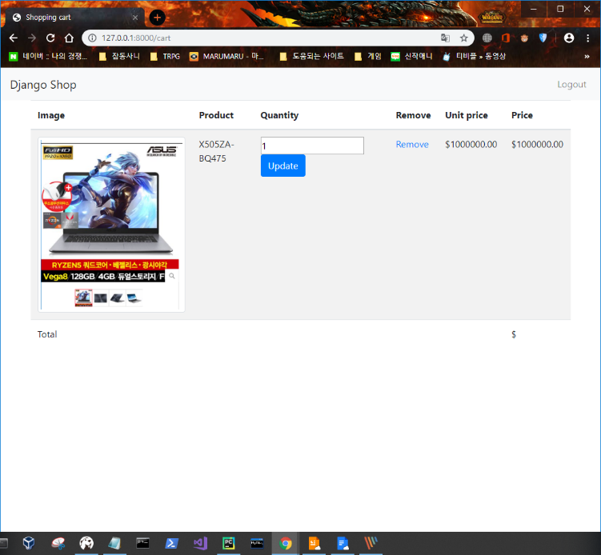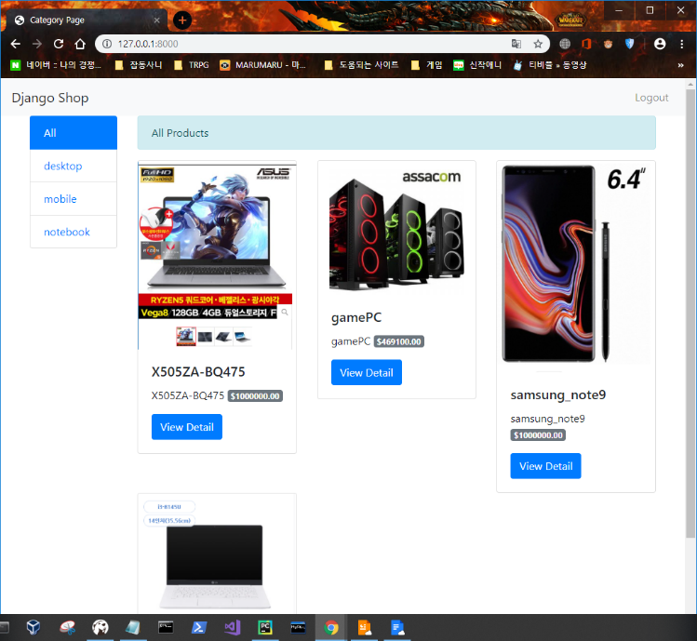

**Project 02**

**Project Info**

|  |  |
| --- | --- |
| **프로젝트 명** | API 응용한 사진분석 프로그램 |
| **개발 기간** | 2019.05.17 ~ 2019.05.18 |
| **참여인원** | 2명 |
| **담당업무** | 제안, 기획, DB 설계, CRUD, API적용 |

**Use Technology**

|  |  |
| --- | --- |
| **개발 환경** | Python |
| **사용 도구** | Eclipse , DBeaver |
| **사용 기술** | MySQL, kakaoAPI |

**Introduction**

|  |
| --- |
| KakaoAIP 제공하는 REST API 이용 사진분석 및 관리 |

KakaoAPI 중 REST API는 웹 서비스에 사용되는 아키텍처의 일종입니다.

http 기본 메서드에 따라 CRUD를 정의하여 해당 값을 저장 및 출력을 하는 프로젝트입니다.

REST API 로 얻은 사진의 분석자료, 해당사진, 을 파이썬과 DB와 연동 CRUD 처리함으로써 해당 자료값을 조회 및 입력 프로그램

**Develop Detail**

|  |
| --- |
|  |

**Project 03**

**Project Info**

|  |  |
| --- | --- |
| **프로젝트 명** | MySQL을 통한 숙박예약 시스템 |
| **개발 기간** | 2019.04.15 ~ 2018.04.26 |
| **참여인원** | 3명 |
| **담당업무** | 제안, 기획, DB 설계, DDL, DML 기능추가 |

**Use Technology**

|  |  |
| --- | --- |
| **개발 환경** | Python |
| **사용 도구** | Eclipse , DBeaver |
| **사용 기술** | MySQL |

**Introduction**

|  |
| --- |
| DB에 저장되있는 숙소 정보를 주소단위로 검색하여 숙소정보 제공 프로그램 |

현시대에 숙소 광고 어플이나 관련 사업이 많다 하지만 지나친 광고나 허위 정보들이 많아 이를 개전하고자

공공데이터포털 사이트에 정식으로 등록된 숙소정보를 제공하고자 프로그램을 만들었다.

공공데이터포털 사이트에서 제공하는 자료를 기반으로 DB에 저장다음python.Tkinter, mysql 을 통회 조회 및 데이터 입력,수정이 가능한 프로그램

**Develop Detail**

|  |
| --- |
|  |